1．已知函数（*a*∈*R*，*e*是自然对数的底数）．

（1）求函数的单调区间；

（2）当*a*=1时，正实数*m*、*n*满足*m*+*n*=2*mn*．试比较与的大小，并说明理由；

（3）讨论函数的零点个数．

(**1)解**：依题意，函数的定义域为 1分  
，令，得 2分  
当*a*≤0时，在总成立，函数的增区间是  
当*a* > 0时，由得  
此时函数的增区间是，减区间是 4分

(2)解：∵，∴，即（当且仅当时取等号）  
∴  6分  
由(1)知*a* = 1时，函数的增区间是(0，1)，减区间是(1，+∞)   
∴ 8分

(3)解：，由得  
令， 10分  
∵，∴，∴  
∴在上是增函数，  
∴当时函数只有一个零点  
当或时函数没有零点．

2. 设函数. 已知曲线 $y=f(x)$ 在点处的切线与直线 $2x-y=0$ 平行.

（1）求a的值；

（2）是否存在自然数k，使得方程在内存在唯一的根？如691735300果存在，求出k；如果不存在，请说明理由；

（3）设函数（min{p，q}表示，p，q中的较小值），求m(x)的最大值.

【答案】（1） ；(II)  ；(III) .

【解析】

试题分析：（I）由题意知， ，根据即可求得.

（2）时，方程在内存在唯一的根.

设

通过研究时，.又

得知存在，使.

应用导数研究函数的单调性，当时，单调递增.

作出结论：时，方程在内存在唯一的根.

（3）由（II）知，方程在内存在唯一的根，且时，，时，，得到.

当时，研究得到

691735300当时，应用导数研究得到且.

综上可得函数的最大值为.

试题解析：（1）由题意知，曲线 $y=f(x)$ 在点处的切线斜率为，所以，

又所以.

（2）时，方程在内存在唯一的根.

设

当时，.

又

所以存在，使.

因为所以当时，，当时，，

所以当时，单调递增.

所以时，方程在内存在唯一的根.

（3）由（II）知，方程在内存在唯一的根，且时，，时，，所以.

当时，若

若由可知故

当时，由可得时，单调递增；时，单调递减；

可知且.

综上可得函数的最大值为.

考点：1.导数的几何意义；2.应用导数研究函数的单调性、最值.

3.（本小题满分12分）设函数www.dearedu.com.

（1）讨论www.dearedu.com的导函数www.dearedu.com的零点的个数；

（2）证明：当www.dearedu.com时www.dearedu.com.

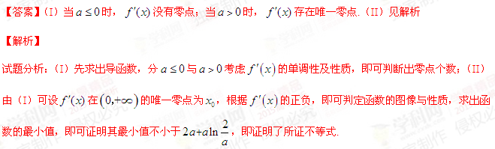试题解析：（I）www.dearedu.com的定义域为www.dearedu.com，www.dearedu.com.

当www.dearedu.com时,www.dearedu.com，www.dearedu.com没有零点；

当www.dearedu.com时，因为www.dearedu.com单调递增，www.dearedu.com单调递增，所以www.dearedu.com在www.dearedu.com单调递增.又www.dearedu.com,当b满足www.dearedu.com且www.dearedu.com时，www.dearedu.com,故当www.dearedu.com时，www.dearedu.com存在唯一零点.

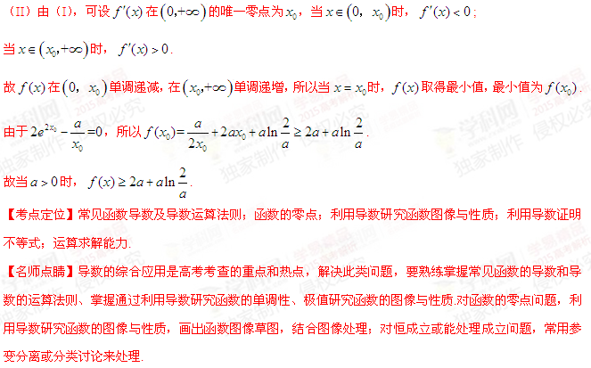

4. 已知函数

（1）讨论的单调性；

（2）设有两个极值点，若过两点，的直线与轴的交点在曲线上，求的值。

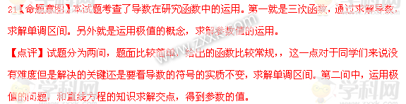

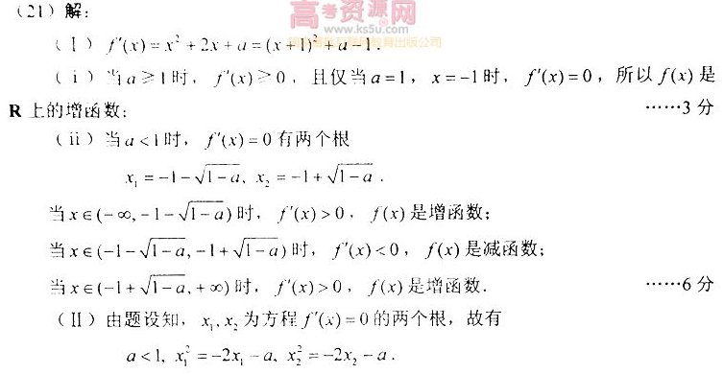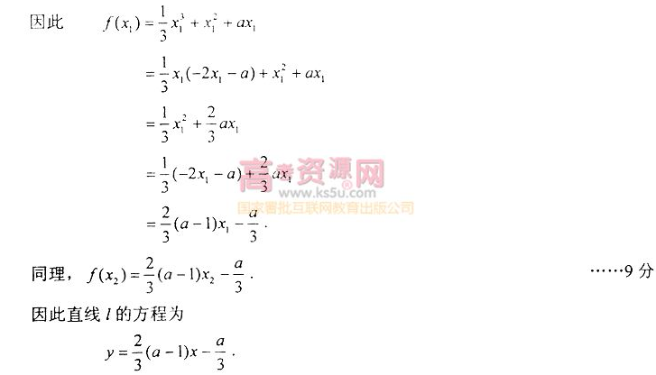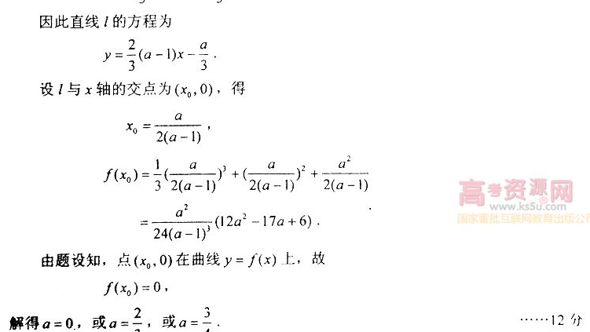

**5．**已知函数全品高考网欢迎您！！！请登录：     http://gk.canpoint.cn                        全品中考网欢迎您！！！请登录：     http://zk.canpoint.cn  ，其中全品高考网欢迎您！！！请登录：     http://gk.canpoint.cn                        全品中考网欢迎您！！！请登录：     http://zk.canpoint.cn  且全品高考网欢迎您！！！请登录：     http://gk.canpoint.cn                        全品中考网欢迎您！！！请登录：     http://zk.canpoint.cn  .

（1）讨论全品高考网欢迎您！！！请登录：     http://gk.canpoint.cn                        全品中考网欢迎您！！！请登录：     http://zk.canpoint.cn  的单调性；

(2) 若不等式全品高考网欢迎您！！！请登录：     http://gk.canpoint.cn                        全品中考网欢迎您！！！请登录：     http://zk.canpoint.cn  恒成立，求实数全品高考网欢迎您！！！请登录：     http://gk.canpoint.cn                        全品中考网欢迎您！！！请登录：     http://zk.canpoint.cn  取值范围；

（3）若方程全品高考网欢迎您！！！请登录：     http://gk.canpoint.cn                        全品中考网欢迎您！！！请登录：     http://zk.canpoint.cn  存在两个异号实根全品高考网欢迎您！！！请登录：     http://gk.canpoint.cn                        全品中考网欢迎您！！！请登录：     http://zk.canpoint.cn  ，全品高考网欢迎您！！！请登录：     http://gk.canpoint.cn                        全品中考网欢迎您！！！请登录：     http://zk.canpoint.cn  ，求证：全品高考网欢迎您！！！请登录：     http://gk.canpoint.cn                        全品中考网欢迎您！！！请登录：     http://zk.canpoint.cn  

解:(１)全品高考网欢迎您！！！请登录：     http://gk.canpoint.cn                        全品中考网欢迎您！！！请登录：     http://zk.canpoint.cn  的定义域为全品高考网欢迎您！！！请登录：     http://gk.canpoint.cn                        全品中考网欢迎您！！！请登录：     http://zk.canpoint.cn  .

其导数全品高考网欢迎您！！！请登录：     http://gk.canpoint.cn                        全品中考网欢迎您！！！请登录：     http://zk.canpoint.cn  …………………………………………………2分

①当全品高考网欢迎您！！！请登录：     http://gk.canpoint.cn                        全品中考网欢迎您！！！请登录：     http://zk.canpoint.cn  时,全品高考网欢迎您！！！请登录：     http://gk.canpoint.cn                        全品中考网欢迎您！！！请登录：     http://zk.canpoint.cn  ,函数在全品高考网欢迎您！！！请登录：     http://gk.canpoint.cn                        全品中考网欢迎您！！！请登录：     http://zk.canpoint.cn  上是增函数;

②当全品高考网欢迎您！！！请登录：     http://gk.canpoint.cn                        全品中考网欢迎您！！！请登录：     http://zk.canpoint.cn  时,在区间全品高考网欢迎您！！！请登录：     http://gk.canpoint.cn                        全品中考网欢迎您！！！请登录：     http://zk.canpoint.cn  上,全品高考网欢迎您！！！请登录：     http://gk.canpoint.cn                        全品中考网欢迎您！！！请登录：     http://zk.canpoint.cn  ;在区间(0,+∞)上,全品高考网欢迎您！！！请登录：     http://gk.canpoint.cn                        全品中考网欢迎您！！！请登录：     http://zk.canpoint.cn  ．

所以,全品高考网欢迎您！！！请登录：     http://gk.canpoint.cn                        全品中考网欢迎您！！！请登录：     http://zk.canpoint.cn  在全品高考网欢迎您！！！请登录：     http://gk.canpoint.cn                        全品中考网欢迎您！！！请登录：     http://zk.canpoint.cn  是增函数,在(0,+∞)是减函数. ………………………………4分

(２)当全品高考网欢迎您！！！请登录：     http://gk.canpoint.cn                        全品中考网欢迎您！！！请登录：     http://zk.canpoint.cn  时, 则全品高考网欢迎您！！！请登录：     http://gk.canpoint.cn                        全品中考网欢迎您！！！请登录：     http://zk.canpoint.cn  取适当的数能使全品高考网欢迎您！！！请登录：     http://gk.canpoint.cn                        全品中考网欢迎您！！！请登录：     http://zk.canpoint.cn  ，比如取全品高考网欢迎您！！！请登录：     http://gk.canpoint.cn                        全品中考网欢迎您！！！请登录：     http://zk.canpoint.cn  ，

能使全品高考网欢迎您！！！请登录：     http://gk.canpoint.cn                        全品中考网欢迎您！！！请登录：     http://zk.canpoint.cn  , 所以全品高考网欢迎您！！！请登录：     http://gk.canpoint.cn                        全品中考网欢迎您！！！请登录：     http://zk.canpoint.cn  不合题意…6分

当全品高考网欢迎您！！！请登录：     http://gk.canpoint.cn                        全品中考网欢迎您！！！请登录：     http://zk.canpoint.cn  时，令全品高考网欢迎您！！！请登录：     http://gk.canpoint.cn                        全品中考网欢迎您！！！请登录：     http://zk.canpoint.cn  ,则全品高考网欢迎您！！！请登录：     http://gk.canpoint.cn                        全品中考网欢迎您！！！请登录：     http://zk.canpoint.cn  

问题化为求全品高考网欢迎您！！！请登录：     http://gk.canpoint.cn                        全品中考网欢迎您！！！请登录：     http://zk.canpoint.cn  恒成立时全品高考网欢迎您！！！请登录：     http://gk.canpoint.cn                        全品中考网欢迎您！！！请登录：     http://zk.canpoint.cn  的取值范围.

由于全品高考网欢迎您！！！请登录：     http://gk.canpoint.cn                        全品中考网欢迎您！！！请登录：     http://zk.canpoint.cn  

全品高考网欢迎您！！！请登录：     http://gk.canpoint.cn                        全品中考网欢迎您！！！请登录：     http://zk.canpoint.cn  在区间全品高考网欢迎您！！！请登录：     http://gk.canpoint.cn                        全品中考网欢迎您！！！请登录：     http://zk.canpoint.cn  上,全品高考网欢迎您！！！请登录：     http://gk.canpoint.cn                        全品中考网欢迎您！！！请登录：     http://zk.canpoint.cn  ;在区间全品高考网欢迎您！！！请登录：     http://gk.canpoint.cn                        全品中考网欢迎您！！！请登录：     http://zk.canpoint.cn  上,全品高考网欢迎您！！！请登录：     http://gk.canpoint.cn                        全品中考网欢迎您！！！请登录：     http://zk.canpoint.cn  . …………8分

全品高考网欢迎您！！！请登录：     http://gk.canpoint.cn                        全品中考网欢迎您！！！请登录：     http://zk.canpoint.cn  的最小值为全品高考网欢迎您！！！请登录：     http://gk.canpoint.cn                        全品中考网欢迎您！！！请登录：     http://zk.canpoint.cn  ,所以只需全品高考网欢迎您！！！请登录：     http://gk.canpoint.cn                        全品中考网欢迎您！！！请登录：     http://zk.canpoint.cn  

即全品高考网欢迎您！！！请登录：     http://gk.canpoint.cn                        全品中考网欢迎您！！！请登录：     http://zk.canpoint.cn  ,全品高考网欢迎您！！！请登录：     http://gk.canpoint.cn                        全品中考网欢迎您！！！请登录：     http://zk.canpoint.cn  ,全品高考网欢迎您！！！请登录：     http://gk.canpoint.cn                        全品中考网欢迎您！！！请登录：     http://zk.canpoint.cn  ………………………………10分

(３)由于全品高考网欢迎您！！！请登录：     http://gk.canpoint.cn                        全品中考网欢迎您！！！请登录：     http://zk.canpoint.cn  存在两个异号根全品高考网欢迎您！！！请登录：     http://gk.canpoint.cn                        全品中考网欢迎您！！！请登录：     http://zk.canpoint.cn  ，不仿设全品高考网欢迎您！！！请登录：     http://gk.canpoint.cn                        全品中考网欢迎您！！！请登录：     http://zk.canpoint.cn  ，因为全品高考网欢迎您！！！请登录：     http://gk.canpoint.cn                        全品中考网欢迎您！！！请登录：     http://zk.canpoint.cn  ,所以全品高考网欢迎您！！！请登录：     http://gk.canpoint.cn                        全品中考网欢迎您！！！请登录：     http://zk.canpoint.cn  ……………………………………………………………………………………11分

构造函数:全品高考网欢迎您！！！请登录：     http://gk.canpoint.cn                        全品中考网欢迎您！！！请登录：     http://zk.canpoint.cn  (全品高考网欢迎您！！！请登录：     http://gk.canpoint.cn                        全品中考网欢迎您！！！请登录：     http://zk.canpoint.cn  )

全品高考网欢迎您！！！请登录：     http://gk.canpoint.cn                        全品中考网欢迎您！！！请登录：     http://zk.canpoint.cn  

全品高考网欢迎您！！！请登录：     http://gk.canpoint.cn                        全品中考网欢迎您！！！请登录：     http://zk.canpoint.cn  

所以函数全品高考网欢迎您！！！请登录：     http://gk.canpoint.cn                        全品中考网欢迎您！！！请登录：     http://zk.canpoint.cn  在区间全品高考网欢迎您！！！请登录：     http://gk.canpoint.cn                        全品中考网欢迎您！！！请登录：     http://zk.canpoint.cn  上为减函数. 全品高考网欢迎您！！！请登录：     http://gk.canpoint.cn                        全品中考网欢迎您！！！请登录：     http://zk.canpoint.cn  全品高考网欢迎您！！！请登录：     http://gk.canpoint.cn                        全品中考网欢迎您！！！请登录：     http://zk.canpoint.cn  ,则全品高考网欢迎您！！！请登录：     http://gk.canpoint.cn                        全品中考网欢迎您！！！请登录：     http://zk.canpoint.cn  ,

于是全品高考网欢迎您！！！请登录：     http://gk.canpoint.cn                        全品中考网欢迎您！！！请登录：     http://zk.canpoint.cn  ,又全品高考网欢迎您！！！请登录：     http://gk.canpoint.cn                        全品中考网欢迎您！！！请登录：     http://zk.canpoint.cn  ,全品高考网欢迎您！！！请登录：     http://gk.canpoint.cn                        全品中考网欢迎您！！！请登录：     http://zk.canpoint.cn  ,由全品高考网欢迎您！！！请登录：     http://gk.canpoint.cn                        全品中考网欢迎您！！！请登录：     http://zk.canpoint.cn  在全品高考网欢迎您！！！请登录：     http://gk.canpoint.cn                        全品中考网欢迎您！！！请登录：     http://zk.canpoint.cn  上为减函数可知全品高考网欢迎您！！！请登录：     http://gk.canpoint.cn                        全品中考网欢迎您！！！请登录：     http://zk.canpoint.cn  .即全品高考网欢迎您！！！请登录：     http://gk.canpoint.cn                        全品中考网欢迎您！！！请登录：     http://zk.canpoint.cn  ……………………………………………14分

6. 已知函数.

1. 当时，求的图象在处的切线方程；
2. 若函数的图象与轴有两个不同的交点，求证（其中为的导函数）.

7. 已知函数（*a*∈*R*）．

（1）求函数的单调区间；

（2）若函数在[1，2]上有且仅有一个零点，求*a*的取值范围；

（3）已知当x>-1,n≥1时，，求证：当*n*∈*N*\*，*x*2<*n*时，不等式成立．

(1)解： 1分  
当*a*≤0时，，则在上单调递增 2分  
当*a* > 0时，在上单调递减，在上单调递增． 4分

(2)解：由，得 5分  
考查函数 (*x*∈[1，2])，则 6分  
令，   
当1≤*x*≤2时，，∴在[1，2]上单调递增 7分  
∴, ，∴在[1，2]上单调递增   
∴在[1，2]上的最小值为，最大值为 8分  
∴当时，函数在[1，2]上有且仅有一个零点 9分

(3)解： 10分  
由(1)知，则 11分  
∵，且*n*∈**N**\*，∴，∴  12分  
又∵，∴ 13分  
 14分